DANH SÁCH THỦ TỤC HÀNH CHÍNH
Ban hành kèm theo Công văn số: 006/UBND-NVKS ngày 02/7/2025 của UBND tỉnh Đắk Lắk)

LĨNH VỰC LƯU THÔNG HÀNG HÓA
TRONG NƯỚC: 09 THỦ TỤC

STT | Mã TTHC |  | Lĩnh vực | Cấp thực hiện | 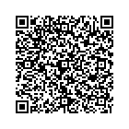  Mã QR
  Tên TTHC
 | 2.001240.000.00.00.H15 | Cấp lại Cấp Giấy phép bán lẻ rượu | Lưu thông hàng hóa trong nước (Bộ Công Thương) | Cấp Xã
 | 2.000615.000.00.00.H15 | Cấp sửa đổi, bổ sung Giấy phép bán lẻ rượu | Lưu thông hàng hóa trong nước (Bộ Công Thương) | Cấp Xã | 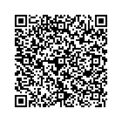  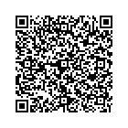
 | 2.000620.000.00.00.H15 | Cấp Giấy phép bán lẻ rượu | Lưu thông hàng hóa trong nước (Bộ Công Thương) | Cấp Xã | 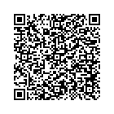
 | 1.001279.000.00.00.H15 | Cấp lại Giấy phép sản xuất rượu thủ công nhằm mục đích kinh doanh | Lưu thông hàng hóa trong nước (Bộ Công Thương) | Cấp Xã | 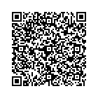
 | 2.000629.000.00.00.H15 | Cấp sửa đổi, bổ sung Giấy phép sản xuất rượu thủ công nhằm mục đích kinh doanh | Lưu thông hàng hóa trong nước (Bộ Công Thương) | Cấp Xã
 | 2.000633.000.00.00.H15 | Cấp Giấy phép sản xuất rượu thủ công nhằm mục đích kinh doanh | Lưu thông hàng hóa trong nước (Bộ Công Thương) | Cấp Xã | 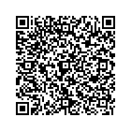  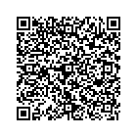
 | 2.000162.000.00.00.H15 | Cấp sửa đổi, bổ sung Giấy phép bán lẻ sản phẩm thuốc lá | Lưu thông hàng hóa trong nước (Bộ Công Thương) | Cấp Xã | 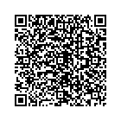
 | 2.000150.000.00.00.H15 | Cấp lại Giấy phép bán lẻ sản phẩm thuốc lá | Lưu thông hàng hóa trong nước (Bộ Công Thương) | Cấp Xã | 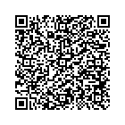
 | 2.000181.000.00.00.H15 | Cấp Giấy phép bán lẻ sản phẩm thuốc lá | Lưu thông hàng hóa trong nước (Bộ Công Thương) | Cấp Xã

